Коэффициент корреляции Пирсона

Эмпирический коэффициент корреляции (или коэффициентом корреляции Пирсона) определяется следующим образом:
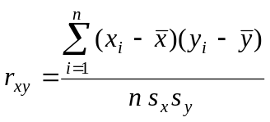 или 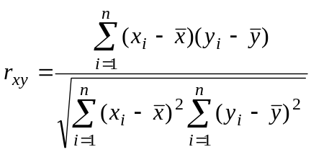
Коэффициент корреляции — безразмерное число, лежащее в пределах от -1 до +1. При независимом варьировании признаков, когда связь между ними полностью отсутствует, r=0. Чем сильнее связаны признаки, тем выше значение коэффициента корреляции. При положительной или прямой связи, когда большим значениям одного признака соответствуют большие же значения другого, коэффициент корреляции имеет положительный знак и находится в пределах от 0 до +1. При отрицательной или обратной связи, когда большим значениям одного признака соответствуют меньшие значения другого, коэффициент корреляции сопровождается отрицательным знаком и находится в пределах от 0 до -1.

Коэффициент корреляции не является универсальным показателем корреляционных связей, так как способен характеризовать только линейные связи, т. е. выражаемые уравнением линейной регрессии. При наличии нелинейной зависимости между варьирующими признаками применяют другие показатели связи, о которых речь пойдет ниже.

Эмпирический коэффициент корреляции служит оценкой своего генерального параметра  и как величина случайная сопровождается ошибкой
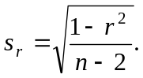
Отношение выборочного коэффициента корреляции к своей ошибке служит критерием для проверки нулевой гипотезы — предположения о том, что в генеральной совокупности этот показатель равен нулю, т.е. 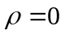. Конкурирующая гипотеза имеет вид 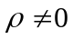, поэтому критическая область — двусторонняя.
Нулевую гипотезу отвергают на принятом уровне значимости, если
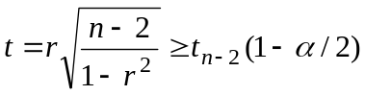,
где 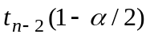 — критическая точка распределения Стьюдента с уровнем значимости и числом степеней свободы k=n–2.

